2019 年青岛市初中学业水平考试

物 理 试 题
（考试时间：90 分钟；满分：100 分）

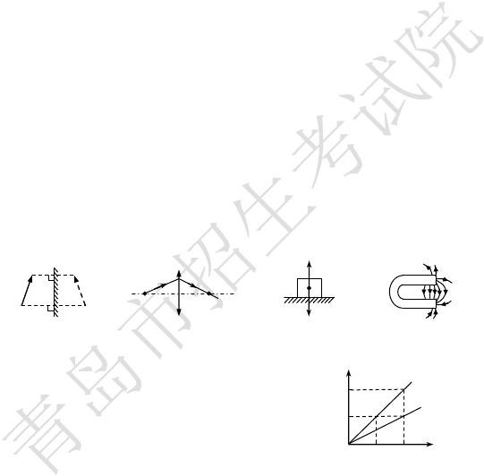
说明：
- 本试题分第 I 卷和第 II 卷两部分，共 25 题。第 I 卷为选择题，共 13 题，30 分；第 II
卷为非选择题，共 12 题，70 分。
- 所有题目均在答．题．卡．上作答，在试题上作答无效。

第 I 卷 （共 30 分）
一、单项选择题（本题满分 18 分，共 9 小题，每小题 2 分） 每小题给出的四个选项中，只有一项符合题目要求。
- 下列关于声现象的说法，错误的是 C
A．声音是由物体振动产生的，以声波的形式传播 B．声音的传播需要介质，在不同介质中传播速度一般不同C．“引吭高歌”“低声细语”中的“高”“低”描述的是声音的音调
D．我们听不到蝴蝶翅膀振动发出的声音，是因为其振动频率低于人类听觉的下限
- 下列作图，错误的是 B
A A′ FN
N
O
B B′ F O F G S

平面镜成像
A
凸透镜对光线的作用
B
静止在水平面上物体的受力
C
磁体的磁场
D

- 如图为甲、乙两种物质的 m-V 图象。下列说法正确的是 D A．体积为 20cm3 的甲物质的质量为 10g
- 乙物质的密度与质量成正比
m/g 甲
20
乙

- 甲物质的密度比乙的密度小 10
- 甲、乙质量相同时，乙的体积是甲的 2 倍
- 下列关于摩擦力的说法，正确的是 C 0 10 20 V/cm3
A．发生相对运动的两个物体间一定会产生滑动摩擦力B．滑动摩擦力的方向总是与物体的运动方向相反
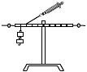
C．一个物体对另一个物体产生摩擦力的作用，同时自身也受到摩擦力D．滚动摩擦一定比滑动摩擦小
- 如图为探究杠杆平衡条件的实验装置，杠杆平衡时，钩码对杠杆的阻力F2＝1.0N，阻力臂 l2＝20cm，测力计示数 F1＝2.5N，则动力臂 l1 为 B A．15cm B．8cm C．50cm D．80cm

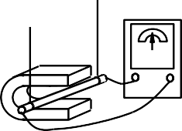
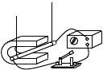
- 下列实验与手摇发电机工作原理相同的是 C
电源
通电
N
S
G
N
–
+
S
N
–+
S

电磁铁
A
通电线圈在磁场中扭转
B
电磁感应
C
磁场对电流的作用
D

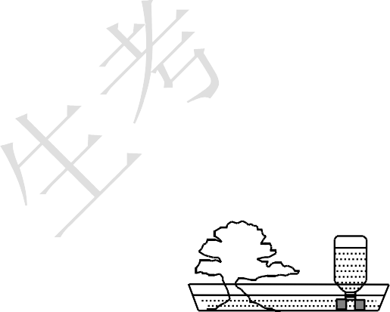
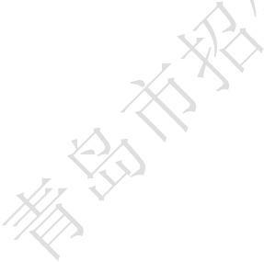
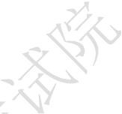
- 下列对一些数据的估测，最接近实际的是 D A．课桌的高度约为 800cm
- 青岛夏季的最高气温约为 50℃
- 中学生 100m 跑的平均速度约为 15m/s
- 将 20 个鸡蛋从一楼提至二楼，对鸡蛋做的功约为 30J 8．下列实验，正确运用控制变量方法的是 A
A．研究液体压强与液体密度的关系，将压强计的探头放入不同液体的同一深度 B．研究动能大小与质量的关系，将质量不同的小球从同一斜面不同高度自由滚下 C．研究电阻大小与材料的关系，将长度相同、粗细不同的铜丝和铁丝分别接入同一电路D．研究不同物质的吸热能力，使质量不同的水和食用油升高相同的温度
- 如图为盆景的一个自动供水装置。用一个塑料瓶装满水倒放在盆景盘中，瓶口刚刚被水浸 没。当盘中的水位下降到使瓶口露出水面时，空气进入瓶中，瓶中就会有水流出，使盘中 的水位升高，瓶口又被浸没，瓶中的水不再流出，这样盆景盘中的水位可以保持一定高度。使水不会全部流出而能保留在瓶中的原因是 D
A．瓶口太小，水不易流出 B．外界大气压强等于瓶内水的压强C．外界大气压强等于瓶内空气的压强
D．外界大气压强等于瓶内空气的压强与水的压强之和
二、不定项选择题（本题满分 12 分，共 4 小题。每小题全选对得 3 分，漏选得 1 分，错选或
不选得 0 分）
每小题给出的四个选项中，有 1~3 个选项符合题目要求。
- 下列说法错误的是 ACD A．只有静止的物体才有惯性
- 同种电荷互相排斥，异种电荷互相吸引
- 做功改变内能的实质是机械能与内能的相互转化
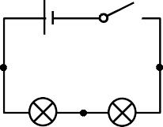
- 大小相等、方向相反、作用在同一直线上的两个力一定彼此平衡11．利用如图电路探究串联电路的规律，下列做法正确的是 ABD
S
L1
L2
b
- 分别把开关改接到 a、b、c 处，可以探究开关位置的改变对
用电器控制作用的影响
a c
- 分别将电流表串联在 a、b、c 处，可以探究电路中各处电流的关系
- 分别将电压表串联在 a、b、c 处，可以探究电路中各用电器两端电压与电源两端电压的关系
- 为使探究结论更具普遍性，可更换不同的用电器或改变电源电压进行多次实验

- 如图甲是一个电加热器的工作原理图，其中 R1 和 R2 是阻值不变的发热电阻；图乙是它的部分参数。当电加热器正常工作时，下列说法正确的是 BC
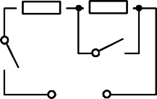
  - 只闭合开关 S，加热器的功率为 990W
R2
R1

S1
220V
额定电压 | 220V
额定加热功率 | 990W
额定保温功率 | 110W

  - 开关 S 闭合，S1 由断开到闭合，电路
中电流变大，R2 的功率变大 S
  - 加热器在保温状态下工作 5min，产生
3.3×104J 的热量 甲 乙
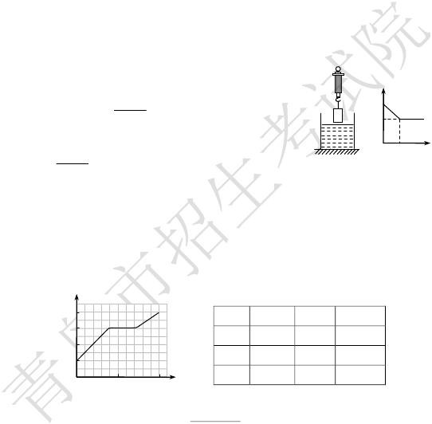
  - 电阻 R1 与 R2 的阻值之比为 1∶8
- 如图甲所示，盛有水的薄壁圆柱形容器放在水平桌面上，容器的底面积为 S，弹簧测力计下悬挂一个长方体金属块，从水面开始缓慢浸入水中，在金属块未触底且水未溢出的过程中，测力计示数 F 随金属块浸入水中深度 h 的关系图象如图乙所示。下列分析正确的是A．金属块逐渐浸入水的过程，受到的浮力一直在减小 BCD
- 金属块的高度为 h1 F

- 金属块的密度为
F1 F1
水
ρ
F1－F2 F2

- 金属块浸没后与入水前相比，水平桌面受到的压强
F1－F2

O h1 h

增加 甲 乙
S

第Ⅱ 卷 （共 70 分）
三、基础知识题（本题满分 42 分，共 6 小题）
（一）光与热专题（本专题满分 14 分，共 2 小题，第 14 小题 8 分，第 15 小题 6 分）
- 实验探究
- 探究晶体熔化时温度的变化规律
如图甲是某晶体熔化时温度随时间变化的图象，图乙是几种晶体的熔点表。
t/℃
100
晶体 | 熔点/℃ | 晶体 | 熔点/℃
铝 | 660 | 萘 | 80.5
铅 | 328 | 海波 | 48
锡 | 232 | 冰 | 0

80
C
B
60
40
A
20
0 5 10 t/min
甲 乙
①根据上述信息判断，该晶体可能是 。萘
②图甲中 BC 段表示该晶体的熔化过程，此过程中它的内能 增大 。

- 探究凸透镜成像规律
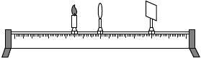
①蜡烛和凸透镜置于光具座上图示位置，凸透镜焦距为 10cm，调节光屏位置，光屏上会出现清晰的 放大 （选填“放大”“等大”或
0cm1020 30 40
50 60 70
80 90 100
“缩小”）的像，据此规律可制成 投影仪。

②保持蜡烛和光屏位置不动，将凸透镜
逐渐向 右 移动，光屏上能成清晰缩小的像。

- 探究平面镜成像特点
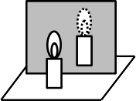
①如图所示，把一只点燃的蜡烛 a 放在玻璃板的前面，可以看到它在玻璃板后面的像，再拿一只外形相同但不点燃的蜡烛 b 与蜡烛a的像完全重， 合 以确定像的位置。
b
a
②将蜡烛向镜面靠近，所成像的大小 不变
。
- 基础问答、作图和计算
- 冰糖在热水中比在冷水中溶解得快，这是因为热水比冷水的温度高，扩散 快 。

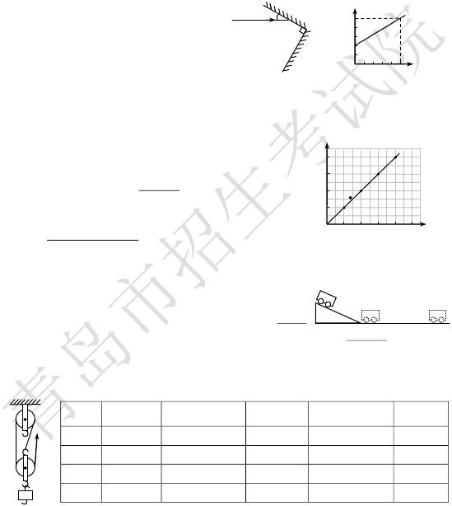
- 自行车尾灯的反光原理如图甲所示。请完成反射光路，并标出反射角度数。
- 图乙是质量为 100g 的某物质温度随加热时间的变化图象，前 10min 它吸收的热量
是 7.2×10 3J。求该物质的比热容。 2400J/(kg·℃)

30º 50

20

0
甲
t/℃

乙

10 t/min

（二）力学专题（本专题满分 12 分，共 2 小题，第 16 小题 7 分，第 17 小题 5 分）
- 实验探究
- 探究重力与质量的关系

①某同学用质量已知的钩码进行实验，根据测得的数据
作出的 G-m 关系图象是一条过原点的直线 a。由此得出结论： 物体受到的重力与它的质量成 正 比。
②他又正确测量了一个木块的质量和重力，并在同一坐 标系中正确描点得到点 A，如图所示。点 A 不在直线 a 上的
G/N 4.0
3.0
2.0
A
1.0

主要原因是 用天平测量木块质量时存在误差。 0 0.1 0.2 0.3 0.4 0.5 m/kg
- 探究阻力对物体运动的影响
如图所示，将棉布铺在水平木板上，让小车从斜面顶端由静止滑下，小车在水平面上由于受到阻力，滑行一段距离后停止；去掉木板上的棉布，再次让小车从斜面顶端由静止滑下，运动的小车所受到的阻力减小，滑行的距离增大。
进一步推理：如果运动的小车受到的阻力为零，它将做匀速直。线运动

通过上述实验和推理可得：力不是维持物体运动状态的原因，而是改变的原因。
- 测量滑轮组的机械效率实验装置和
数据记  次数 | 录表钩如码重下力：  G/N | 钩码上升的高度  h/m | 绳端拉力  F/N | 绳端移动的距离 机械效率  s/m η
1 | 2.0 | 0.10 | 0.9 | 0.30 74.1%
2 | 2.0 | 0.15 | 0.9 | 0.45 | 74.1%
3 | 2.0 | 0.20 | 0.9 | 0.60 | 74.1%
4 | 4.0 | 0.20 | 1.6 | 0.60

物体运动状态

F

①第 4 次实验测得的机械效率为83.3％ 。
②分析表中数据可得：利用相同的滑轮组提升同一物体，物体上升的高度不同，滑轮组
的机械效率相同 ；提升不同的物体，物体的重力越大，滑轮组的机械效率越大 。物理试题 第 4 页（共 8 页）

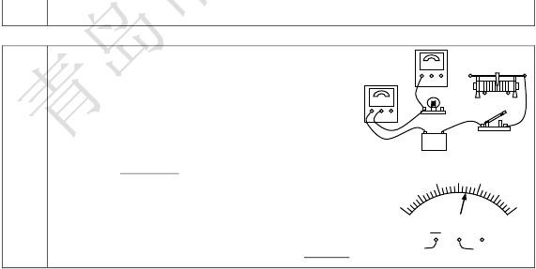
- 基础问答、作图和计算
测量小灯泡的电功率
①测量额定电压为 2.5V 小灯泡电功率的电路如图甲所示，请连接完整。
②实验步骤如下：
a.调节滑动变阻器的滑片，使小灯泡两端的电压等于额定电压，观察小灯泡的亮度，这时它的实际功
V
- 3 15
P
A
- 0.6 3
电路
与
步骤
L
– +
S
率等于它的
额定功率
；
甲
调节滑片，使小灯泡两端的电压低于额定电压，
观察小灯泡的亮度，测量它的实际功率；
调节滑片，使小灯泡两端电压为 3.0V，电流表
1
2
0
0.2
0.4
3
0
A
0.6
0.63
表盘示数如图乙所示，算出它的实际功率是 1.02W。
乙
时， 。
- 射箭运动员用力拉满弓，从能量转化的角度分析，这是为了让弓具有更大的弹性势能 ，

可以更多地转化为箭的 动能 ，将箭射得更远。 F
A

- 如图，物体 A、B 在力 F 作用下，以相同的速度在水平面上向右
B
做匀速直线运动。请画出物体 B 在水平方向上的受力示意图。水平方向受两个摩擦力
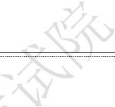
- 我国“蛟龙号”载人潜水器下潜至 7km 深的海水中，若海水的密度取 1.0×10 3kg/m3， 潜水器受到水的压强大小约是 7×10^7pa 。
分，第 19 小题 5 分）
（三）电学专题（本专题满分 16 分，共 2 小题，第 18 小题 11
- 实验探究
（1）探究电流与电压和电阻的关系
器材与 电路 | ①实验器材：阻值为 5Ω、10Ω、15Ω 的定值电阻各一个，“20Ω 2A”的滑动变阻器、电流表、电压表、开关各一个，干电池三节，导线若干。  请设计电路，并在方框中画出实验电路图。
过程  与 结论 | ②探究电流与电压的关系 R＝10Ω  实验数据如表，分析得出结论： 次数 1 2 3 4
过程  与 结论 | 在电阻一定 | 通过导体的电流与导体两端电压成正比 | 电压 U/V 1.6 2.0 2.5 3.0  电流 I/A 0.16 0.20 0.25 0.30
过程  与 结论 | ③探究电流与电阻的关系  如果用三节干电池做电源，将 5Ω 的电阻接入电路中，调节滑动变阻器，使电压表示数为 1.8V，读出电流表示数；分别更换 10Ω、15Ω 的电阻重复实验，需要控  制电阻两端电压 保持1.8V不变 。实验中发现，当接入 15Ω 的电阻时，调节滑动变阻  器无法使电压表示数达到 1.8V。下列给出的解决方案可行的是A （只有一个选项正确，填写对应字母）。
过程  与 结论 | a.换用最大阻值较小的变阻器 b.降低电源电压 c.减小需要控制的电压值

③请根据上述实验步骤，设计出数据记录表格。

表格
2
1
发光情况
实际功率/W
电流/A
电压/v
实验次数
- 基础作图和计算
- 有一种声光自动控制的楼道灯，当有人走动发出 火线
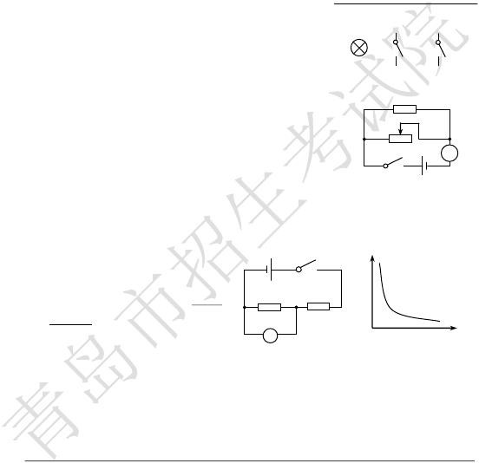
零线
声音时，电路接通灯亮，且只有夜晚天黑之后灯才能亮，
白天无论发出多大的声音，灯也不亮。开关串联接在灯泡与火线之间
如图，现有灯 L、声控开关 S （有声音时开关闭合） L S 声 S 光
声
和光控开关 S 光（光线暗时开关闭合），请设计并连接满足
上述要求的电路。 R1
- 如图电路，电源电压 12V 保持不变，定值电阻 R1 为 10Ω， 当滑动变阻器 R2 滑片处于某位置时，电流表的示数为 1.6A。求此时
A
R2
滑动变阻器接入电路的电阻。30Ω
S
四、综合能力题（本题满分 28 分，共 6 小题。第 20 小题 2 分，第 21 小题 5 分，第 22 小题 7
分，第 23 小题 7 分，第 24 小题 3 分，第 25 小题 4 分）
- 如图甲是某酒精浓度检测仪的原理图。电源电压保持不变，R1 为定值电阻，R2 为酒
精气体敏感电阻，它的阻值随酒精气体浓度的 R2
变化曲线如图乙所示。闭合开关，驾驶员呼 S 出的气体中酒精浓度越大，R2 的阻值 小 ， R1 R2 电压表示数大 。当电压表示数达到一定值

时，检测仪发出报警信号。 V
- 测量盐水的密度，方案如下： 甲
- 用天平和量筒进行测量请完成实验步骤：
①用天平称出烧杯和盐水的总质量 m1；
O 酒精气体浓度乙

②将烧杯中的适量盐水倒入量筒中，读出量筒中盐水的体积 V；
③用天平测出烧杯和剩余盐水的质量m2 ；
④利用上述所测物理量，写出盐水密度的表达式 ρ 盐 ＝(m1-m2)/V 。
- 用液体密度计直接测量
因为盐水的密度比水的大，所以选用最小刻度是 1.0g/cm3 的液体密度计。它的测量原理是：

密度计放入不同液体中，都处于漂浮状态，它所受的浮力等于
“小于”）重力；被测液体密度越大，其排开液体的体积越小
（选填“大于”“等于”或
，所以它的刻度是从 1.0g/cm3

自上而下（选填“由下而上”或“由上而下”）顺次标记 1.1、1.2、1.3…。

- 一辆大鼻子校车在水平路面上行驶，车和人总质量为 8 000kg，轮胎与地面的总接触面积为 0.32m2。
- 求校车对路面的压强。250000pa
- 校车以 36km/h 的速度匀速行驶时，柴油发动机的输出功率为 50kW。求此过程中校车受到的阻力。 5000N
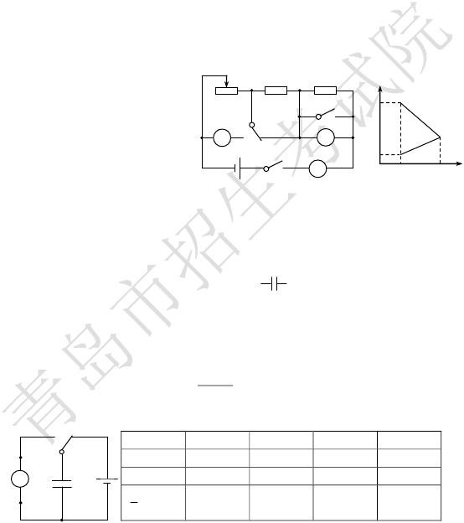
- 如果校车行驶过程中，司机控制油门，使发动机的输出功率为 25kW，并保持此功率不变继续行驶 10min。这段时间内柴油燃烧释放能量的 30%转化为有用机械能，在数值上等于发动机牵引力做的功。求这段时间内发动机柴油燃烧释放的能量。5×10^7J

- 如图甲所示电路，电源电压 U 保持不变，R1 和 R2 为定值电阻，R3 为滑动变阻器。开

关 S 闭合、S1 断开、S2 置于 a 时，调节 P 滑动变阻器，电压表 V1 的示数与电流表 R3 A 的示数关系图线如图乙的 I 所示；开
S2

R2 R1

7.0

U/V

Ⅱ

关 S 和 S1
闭合、S2
S1
置于 b 时，调节滑动 V2 V1

变阻器，电压表 V2 的示数与电流表 A b a 1.0 Ⅰ
的示数关系图线如图乙的 II 所示。 S A 0 0.1 0.3 I/A
请画出该题的各个等效电路图。求： 甲 乙
- 电阻 R1 的阻值。10Ω
- 电源电压 U 和电阻 R 2 的阻值。 9V 20Ω

- 电容器是电气设备中的重要元件，是储存电荷的装置。两个相距很近又彼此绝缘的平行金属板就形成一个最简单的电容器。在电路图中用符号“ ”表示。
- 如图所示电路，开关置于 a 时，电容器的一个极板与电源的正极相连，另一个极板与负极相连，两个极板将分别带上等量异种电荷，这个过程叫做电容器充电，电容器一个极板所带电荷量的绝对值叫做电容器所带的电荷量。开关置于 b 时，充电后的电容器的两极板接通，两极板上的电荷中和，电容器又不带电了，这个过程叫做电容器放电。
放电过程中，经过电流表的电流方向为 （选填“M 到 N”或“N 到 M”）。
- 当开关置于 a 时，通过改变电源电压来改变电容器两极板间的电压 U，电容器所带的电荷量 Q 也随之改变。实验数据如下表：
b a
次数 | 1 | 2 | 3 | 4
电压 U/V | 4.0 | 8.0 | 12.0 | 16.0
电荷量 Q/C | 4.04×10 ⁻³ | 8.00×10 ⁻³ | 12.14×10 ⁻³ | 16.32×10 ⁻³
Q  /(C·V⁻)¹  U | -3  1.01×10 | -3  1.00×10 | -3  1.01×10 | -3  1.02×10

S
M
A ++ ++
C ----
N

实验表明，在误差允许的范围内，这个电容器所带的电荷量 Q 与两极板间的电压 U 的比值是一个常量。换用不同的电容器，这个比值一般是不同的。

电容器所带的电荷量 Q 与电容器两极板间电压 U 的比值叫做电容器的电容，用符号 C 表示，
Q
表达式为 C＝ U 。在国际单位制中，电容的单位是法拉，符号是 F。1F＝1 C/V。
①电容器两极板间电压减小，它的电容不变 。

②上述电路中，若电源电压为 9V，换用电容为 3.0×10 -12F 的电容器，充电完毕后再进行放电，在全部放电过程中释放的电荷量是 库。
2.7×10^-11
25．如果需要对物体的长度进行更精确的测量， 可以选用游标卡尺。 某规格游标卡尺的构
造如图甲： ①是主尺（最小刻度是毫米）； ②是游标尺（10 个等分刻度），它是套在主尺上可移动的部件； ③是测量爪。 移动游标尺，把被测物体夹在两测量爪之间，两爪之间的距离等于被测物体的长度。
（1） 图甲中， 当测量爪对齐时，游标尺上的 0 刻线与主尺上的 0 刻线对齐，游标尺的第
10 刻线与主尺上 9mm 刻线对齐，其它刻线都与主尺上的刻线不对齐， 则游标尺上每小格比主尺上每小格的长度少 0.1 毫米。
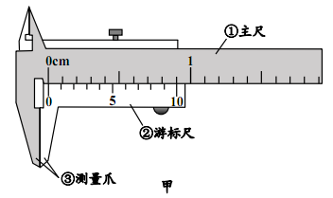
（2）如果将 1 张厚度为 0.1mm 的 A4 纸夹在测量爪间，游标尺的第 1 刻线与主尺刻线对
齐，读数为 0.1mm；如果将 2 张这样的 A4 纸夹在测量爪间， 游标尺的第 2 刻线与主尺刻线对齐，读数为 0.2mm； 依次类推， 如果将 10 张这样的 A4 纸夹在测量爪间，游标尺与主尺刻线对齐的情况如图乙，读数为 1.0mm； ……
如图丙， 如果将一个小钢球夹在测量爪间，则这个小钢球的直径为 3.5 毫米。
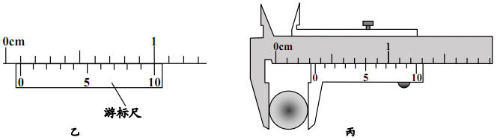
（3）用毫米刻度尺测量长度时，只能准确地读到毫米，而用本题中的游标卡尺测量时，
就能准确地读到 0.1 毫米， 这个数值叫做游标卡尺的精确度。如果用 L 表示待测物体的
长度，用 L0表示主尺的整毫米数， k 表示与主尺刻线对齐的游标尺上的刻线序数， a 表示游
标卡尺的精确度， 则待测物体的长度表达式可归纳为： L＝ Lo+ak 。

